Kérjük a tisztelt kollégákat, hogy a dolgozatokat az egységes értékelés érdekében szigorúan az alábbi útmutató szerint pontozzák, a megadott részpontszámokat ne bontsák tovább! Vagyis ha egy részmegoldásra pl. 3 pontot javasolunk, akkor arra vagy 0, vagy 3 pont adható. (Természetesen az útmutatótól eltérő megoldások is lehetnek jók.) Ha különösen értékesnek tartanak egy (rész)megoldást, akkor arra inkább jól felismerhetően pluszpontot adjanak, és azt az összpontszámban is külön tüntessék föl!
Ha a versenyző az eljárásokat nem paraméteresen írja, akkor az egyes pontszámok fele adható, ha eljárást sem használ, akkor pedig a negyede.
1. feladat: Kémény (25 pont)
Egység méretű téglákból (magassága 5, szélessége 10 egység) kell kéményt építenünk. A kéméyn falazata ugyanolyan magas, mint amilyen széles. A téglák fél szélességgel (5 egység) el vannak csúsztatva az alattuk levő sorhoz képest. A kémény tetejére egy fedőlap kerül, amelynek magassága 5 egység, szélessége pedig 10 egységgel nagyobb, mint a kéméyn szélessége.
Készíts eljárást (KEMENY :szélesség), amely a tégladarabszámban megadott szélességű kéményt rajzolja!
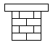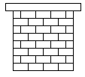
KEMENY 2 KEMENY 4
Értékelés:
Jó a kémény alja féltéglák nélkül 5 pont
Féltéglák is vannak 2 pont
A sorok száma a sorbeli téglák számának kétszerese 3 pont
Van kéménytető 5 pont
A kéménytető 5 egység magas 2 pont
A kéménytető mindkét oldalon 5 egységgel lóg ki 3 pont
2. feladat: Zászlók (30 pont)
Készíts Logo eljárásokat, amelyek Finnország, Tonga, Bahama és Jamaica zászlóját rajzolják! (Az ábrákon látható szögek 30, 60, 90 vagy 120 fokosak.)
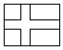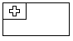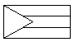
FINN TONGA BAHAMA JAMAICA
Megjegyzés: Ha nem tudod kiszámolni egy vonal hosszát, akkor próbálkozz úgy, hogy a két végéről kezdve megrajzolod egy-egy olyan darabját, amelyek biztosan összeérnek.
Értékelés:
FINN 7 pont
Ha látszik a kereszt 4 pont
Ha a kereszt csak egyetlen vonalból áll 2 pont
TONGA 8 pont
Ha van bal felső kis téglalap 2 pont
Ha van a bal felső sarokban kereszt 2 pont
Ha a kereszt vastag (azaz nem csak egyetlen vonalból áll) 2 pont
BAHAMA 7 pont
Ha van háromszög 2 pont
Ha van két vízszintes vonal 2 pont
JAMAICA 8 pont
Ha van akármilyen kereszt 2 pont
Ha a kereszt végei a sarkokban vannak 2 pont
Ha a kereszt ágai vastagok (két vonalat rajzol) 2 pont
3. feladat: Virágablak (20 pont)
Virágokból érdekes mintákat állíthatunk össze. Készíts Logo eljárást (VIRAGABLAK :x :db), amely :db mennyiségű :x méretű virágmintát rajzol a képernyőre!
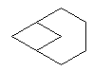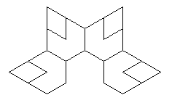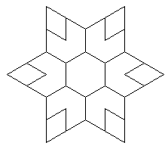
VIRAGABLAK 40 1 VIRAGABLAK 20 4 VIRAGABLAK 20 6
Értékelés:
Egyetlen virág jó (hatszögre épített) 5 pont
A virág végén kifelé és befelé is van háromszög 5 pont
A virágok hatszög alapon forognak körbe 5 pont
A virágok a hatszögről kifelé néznek 5 pont
Elérhető összpontszám: 75 pont + 25 pont az 1. fordulóból

